

PROYECTO FINAL DE ASIGNATURA

PRESENTADO A:
MARIO ARMANDO ROSERO

REALIZADO POR:
JUAN CAMILO CALERO ESPINOSA

UNIVERSIDAD NACIONAL DE COLOMBIA – SEDE BOGOTÁ
FACULTAD DE INGENIERÍA
DEPARTAMENTO DE INGENIERÍA DE SISTEMAS E INDUSTRIAL
INGENIERÍA DE SISTEMAS Y COMPUTACIÓN
ARQUITECTURA DE INFRAESTRUCTURA Y GOBIERNO DE TIC’S
MAYO DE 2018
Tabla de contenido
Woombat 3
Procesos del eTOM 4
Casos de uso generales 5
Configuración y activación de servicio 5
Estrategia y planificación de servicio 6
Desarrollo y retiro de servicio 7
Casos de uso detallados 8
Estrategia y planificación de servicio 8
Configuración y activación de servicio 9
Desarrollo y retiro de servicio 10
Diagrama de clases SID 11
Cliente 11
Servicio 11
Socios y Proveedores 11
Recurso 11
Diagrama de clases 12
Diagramas de secuencia 13
Generar acuerdo de servicio 13
Asignar Data Centric 14
Instalar Data Centric 15
Diagramas de estado 16
Asignar Data Centric 16
Instalar Data Centric 17
MODELO ITIL 18
Gestión de la seguridad 18
Gestión de la disponibilidad 20
Gestión de la capacidad 20
Modelo COBIT y KPIs 23
Administrar el desempeño y la capacidad 23
Garantizar la continuidad del servicio 24
Garantizar la seguridad de los sistemas 25
Identificar las soluciones automatizadas 26
Adquirir y mantener software aplicativo 27
Adquirir y mantener infraestructura tecnológica 28
Referencias 29


Woombat

Woombat es una empresa que ofrece servicios de Big Data mediante Data Centric, un modelo que administra y centraliza toda la información de una compañía y permite crear aplicaciones alrededor de ella sin importar el caso de uso, lidiando con el problema de tener varias aplicaciones con distintas bases de datos que implicaban replicación de información, inconsistencia y grades volúmenes de información.
Data Centric cuenta con 5 productos principales que permiten que cada interfaz que se ofrece al cliente sea completamente distribuida y con el beneficio de la inteligencia artificial

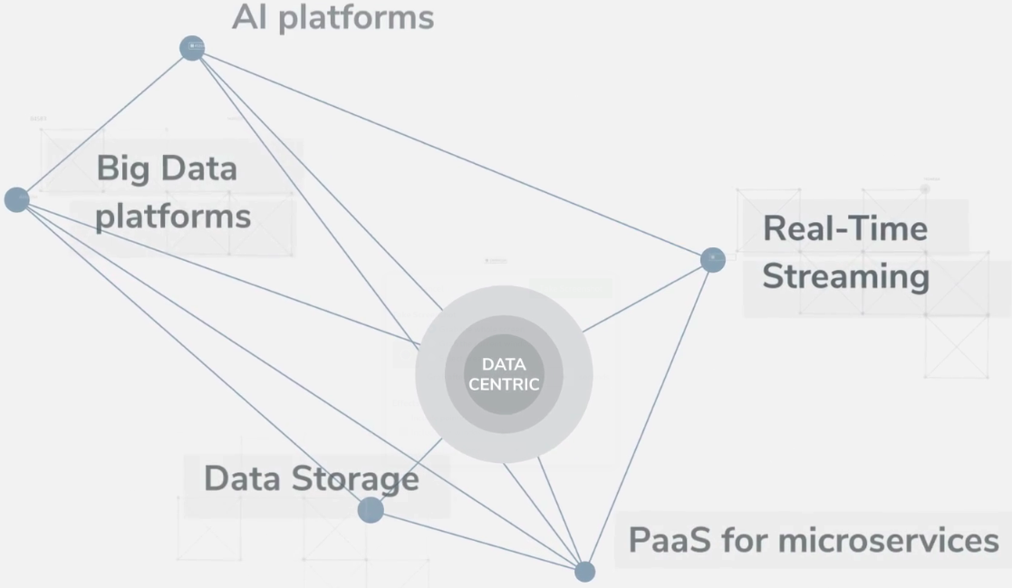

Data Centric encamina a las empresas a que sus procesos operacionales y analíticos se basen en toda la inteligencia de datos disponibles en tiempo real.
Desde un punto de vista técnico, ofrece los siguientes beneficios.
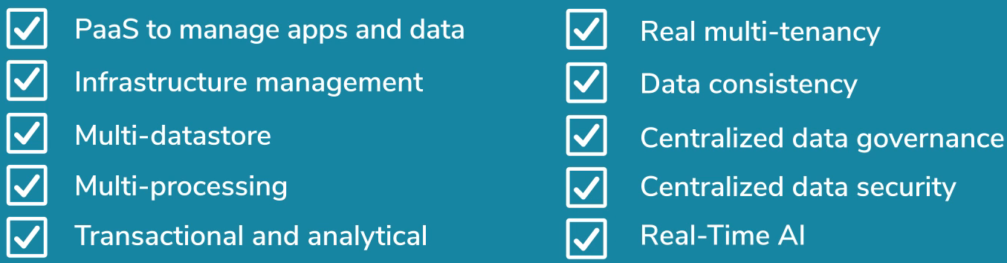
Permitiendo maximizar el recurso más importante de las compañías, su información.

Procesos del eTOM
Los procesos claves del eTOM tienen que ver con el ciclo de vida del servicio y su configuración y activación a clientes. Por lo cual los procesos que se van a usar son los siguientes:
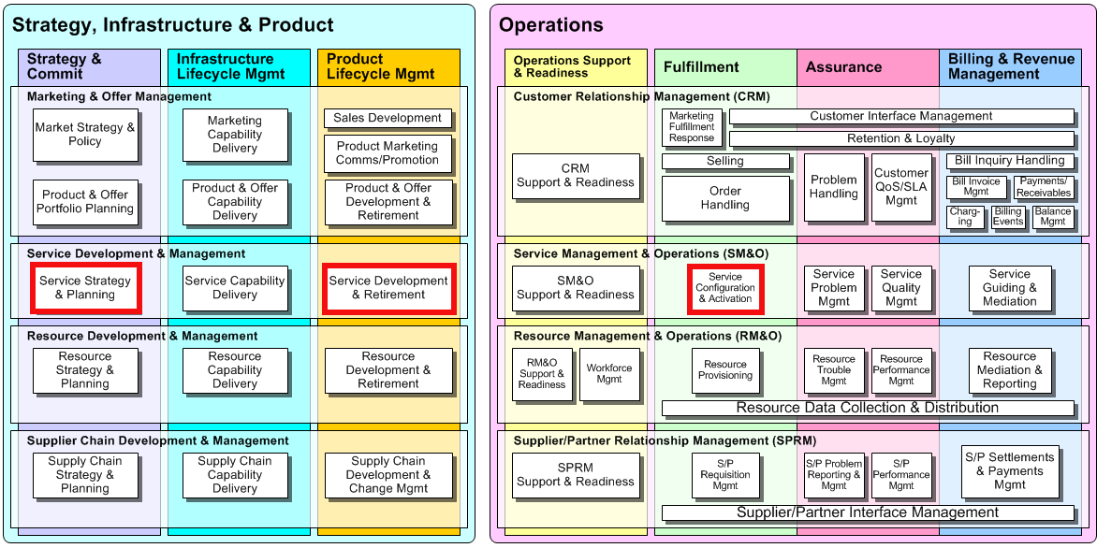

Casos de uso generales

Configuración y activación de servicio
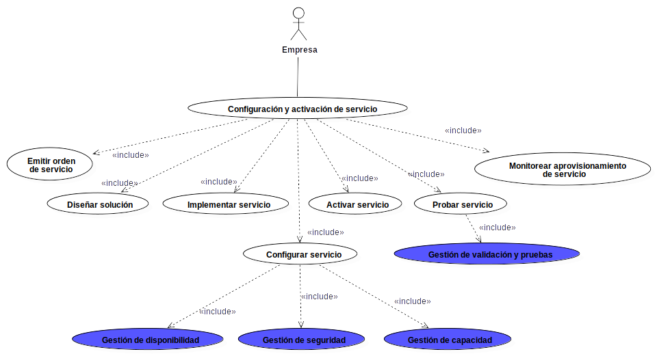

Estrategia y planificación de servicio

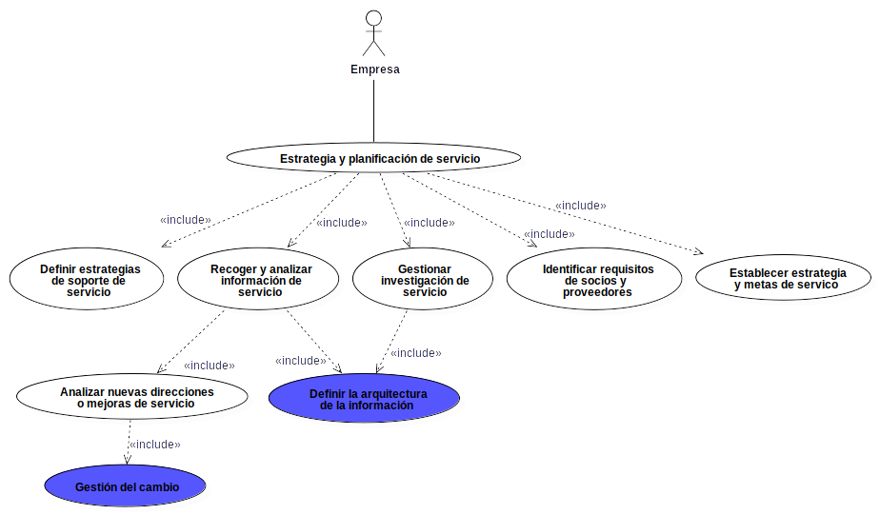

Desarrollo y retiro de servicio

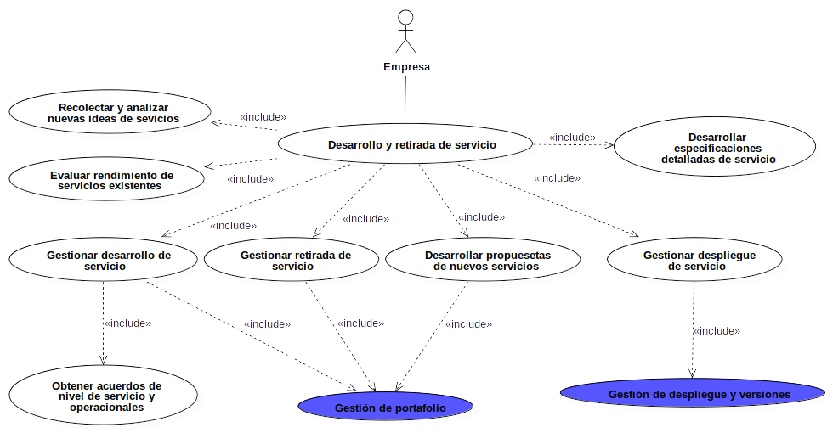

Casos de uso detallados

Nombre | Estrategia y planificación de servicio
Descripción | La predicción de la demanda y la captura de nuevas oportunidades son esenciales para garantizar que la empresa pueda implementar los servicios necesarios para las necesidades futuras de sus posibles clientes.
Flujo Principal | - Definir los principios, políticas y estándares de desempeño para el soporte del servicio. A1  - Gestionar las actividades de investigación para proporcionar una evaluación detallada de capacidades y servicios nuevos.  - Investigar y analizar información de clientes, tecnologías, competidores y marketing para identificar nuevas direcciones de servicio, mejores prácticas, y posibles mejoras a los servicios existentes. A2  - Establecer estrategias de servicio basadas en la tendencia del mercado, las necesidades futuras de productos y las capacidades técnicas. A2  - Abordar deficiencias en el desempeño del servicio y el soporte. A2  - Identificar los requisitos del servicio que provienen de socios o proveedores, y los aspectos del servicio que se entregarán internamente a la empresa.  - Definir la arquitectura de datos que contemple el estado del arte y las necesidades de los clientes según la información e investigación realizada A3
Flujo alterno | - A1 Con el tiempo, los requisitos y calidad en los servicios existentes cambiaran, mantener actualizados los estándares de desempeño.  - A2 Si un cambio parece necesario, especificar las siete Rs de cambio (who Raised, Reasons, Risks, Resources required, who is Responsible and Relationship with other changes)  - A3 Si implementar la tecnología es muy costoso, generar reporte AI justificando si es mejor implementar o comprar la tecnología.

Nombre | Configuración y activación de servicio
Descripción | Abarca la asignación, implementación, configuración, activación y pruebas de servicios específicos para cumplir con los requisitos del cliente, o en respuesta a solicitudes de otros procesos para lidiar deficiencias en la capacidad del servicio, problemas de disponibilidad o condiciones de falla.
Flujo Principal | - Evaluar la información contenida en el pedido del cliente a través de una solicitud de orden de servicio. A1  - Desarrollar un diseño de servicio end-to-end que cumpla con los requisitos del cliente. A2  - Evaluar y planificar el enfoque que se llevará a cabo para la implementación del servicio. A3  - Configurar servicios específicos, incluidos los equipo asociados al cliente si forman parte de la oferta del servicio. A4  - Garantizar que las actividades de aprovisionamiento del servicio se asignen, gestionen y realicen un seguimiento de manera eficiente.  - Evaluar y planificar el enfoque a emprender para la activación del servicio, el estado del servicio se cambiará de asignado a activado.  - Probar servicios específicos para garantizar que todos los componentes funcionen dentro de los parámetros normales y que el servicio funcione según los niveles de rendimiento acordados. A5 A6  - Capturar y almacenar los resultados de las pruebas para fines de comparación de pruebas históricas y posteriores.
Flujo alterno | - A1 Si la orden tiene requerimientos especiales, marcar la orden de servicio para manejo especial  - A2: Si el pedido del cliente requiere arreglos especiales o inusuales, generar acuerdo de servicio específico.  - A3 Si ya se implemento un servicio similar, reutilizar procesos aplicables al servicio.  - A4: Proporcionar notificaciones según sea necesario si la actividad de configuración requiere una interrupción planificada del sistema o genera eventos de alarma.  - A5 Si el servicio lo requiere, probar servicios específicos contra planes de prueba desarrollados por el proveedor del servicio.  - A6: Si las pruebas fallan, tener en cuenta factores de red, firewalls, proxies y políticas de seguridad del cliente como LDAP o Kerberos.

Nombre | Desarrollo y retiro de servicio
Descripción | Desarrollar y entregar nuevos o mejores tipos de servicios. También emprenden el despliegue y prueba del servicio, especificaciones y costo del servicio.
Flujo Principal | - Analizar requisitos de productos con información demográfica, clientes, tecnología y de mercado para identificar nuevos componentes de servicios o mejoras a los componentes de servicio existentes.  - Analizar el rendimiento de los servicios existentes para identificar las deficiencias y las mejoras requeridas.  - Desarrollar y documentar propuestas para las ideas de servicio nuevas o mejoras identificadas A1.  - Desarrollar el servicio acorde con el caso de negocio y garantizar que se hayan implementado todos los procedimientos, cambios de TI, cambios de red e infraestructura, herramientas y pruebas necesarias para respaldar el nuevo servicio.  - Desarrollar y documentar las especificaciones técnicas y operativas relacionadas con el servicio y los manuales del cliente.  - Asegurar que se produzcan los paquetes de documentación y capacitación necesarios para respaldar el funcionamiento del nuevo servicio.  - Garantizar que los acuerdos de nivel de servicio requeridos y los acuerdos de nivel operativo para respaldar las especificaciones del servicio se desarrollen para cada clase de servicio desplegado, y que se haya identificado y acordado el soporte operacional de cualquier proveedor.  - Analizar servicios existentes para identificar cuales son inviables estratégica o económicamente e identificar productos y clientes afectados por cualquier salida
Flujo alterno | - A1: incluir, si es necesario, un caso de negocio. El cual identifica los nuevos requisitos del servicio, incluidos los recursos que sustentan el servicio. El caso de negocio también identifica el desarrollo del servicio, los costos de administración y operaciones, y los beneficios anticipados, incluida la demanda prevista, las ganancias de rendimiento, las ganancias de productividad y/o las mejoras en los costos operativos. La propuesta comercial también incluye una evaluación de los riesgos y el posicionamiento competitivo de la propuesta de servicio.

Diagrama de clases SID

Cliente
Se usó la clase cliente para el diagrama de clases de la idea de negocio
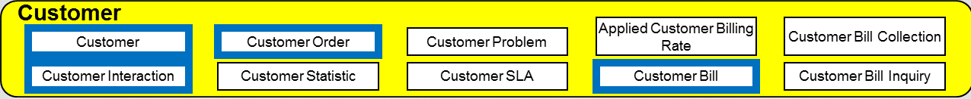

Servicio
Se usó la clase servicio para el diagrama de clases de la idea de negocio
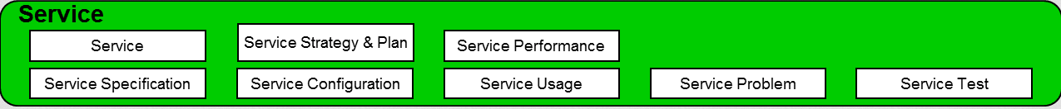

Socios y Proveedores
Se usó la clase proveedor para el diagrama de clases de la idea de negocio
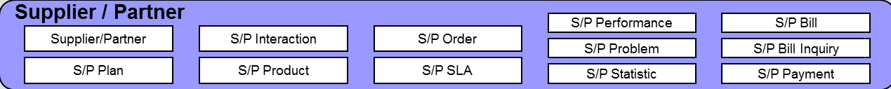

Recurso
Finalmente se toma la clase recurso para construir el diagrama de clases
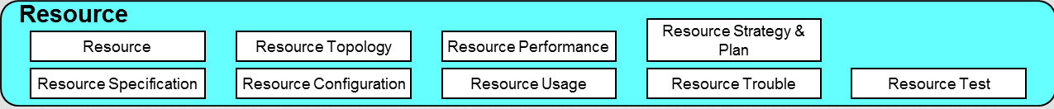

Diagrama de clases
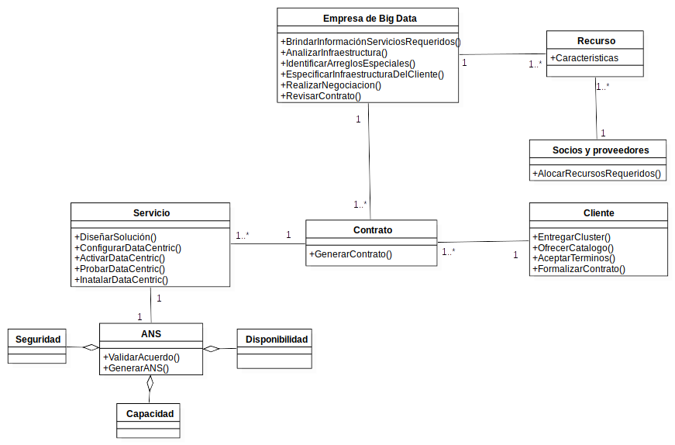

Diagramas de secuencia

Generar acuerdo de servicio
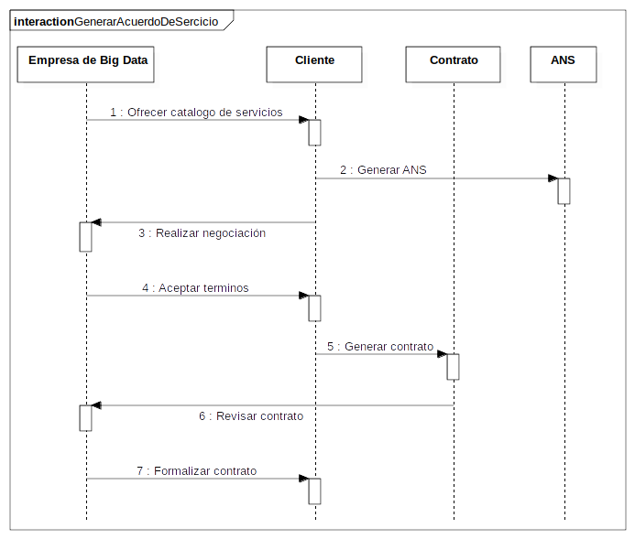

Asignar Data Centric
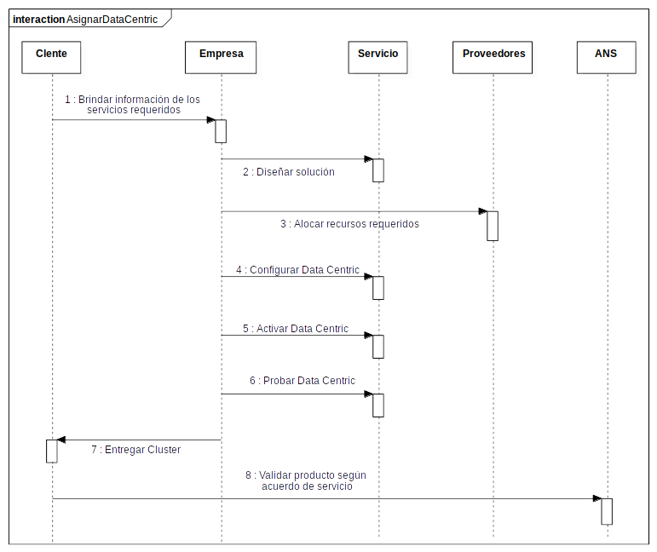

Instalar Data Centric
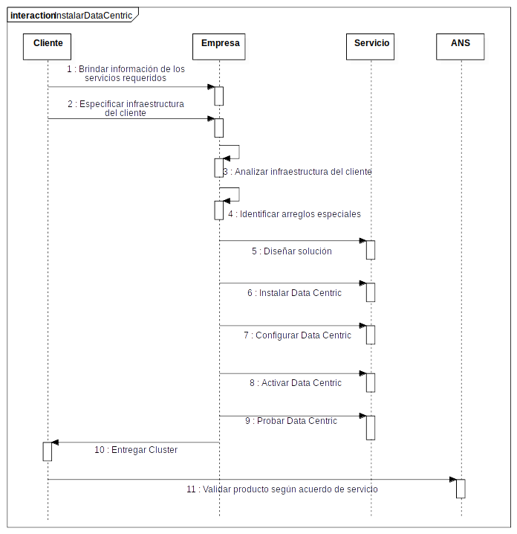

Diagramas de estado

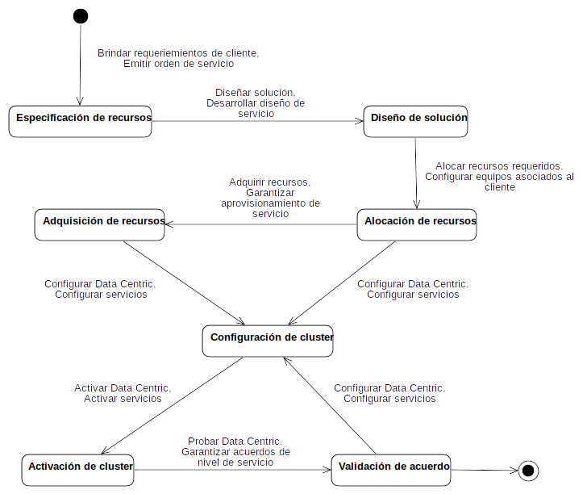
Asignar Data Centric

Instalar Data Centric
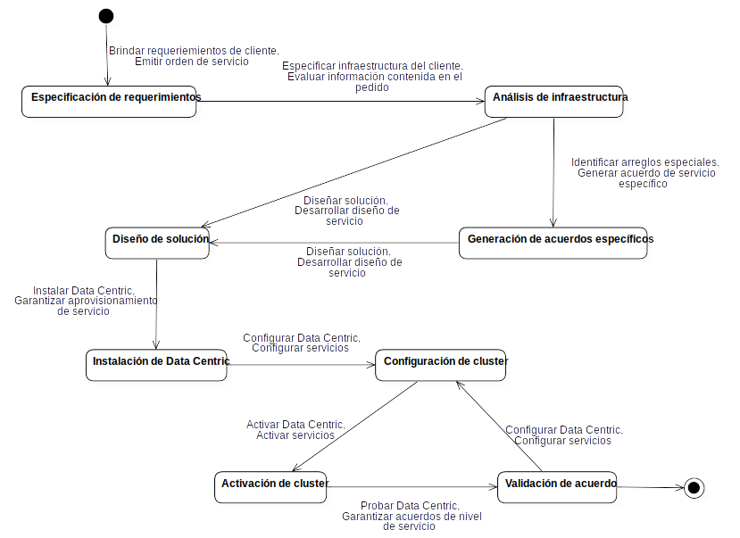

MODELO ITIL
En el marco del modelo ITIL se enfocará en diseño del servicio.
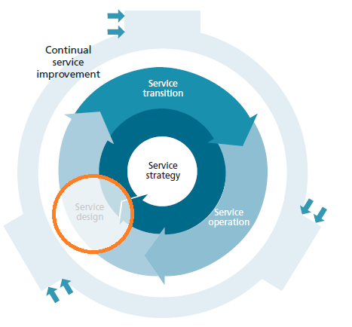
Los procesos que son parte del diseño del servicio y que son de importancia para este proyecto, son los siguientes:
- Gestión de la seguridad
- Gestión de la disponibilidad
- Gestión de la capacidad

Gestión de la seguridad
Este proceso se encarga de mantener las tres características que debe tener la información: proteger la integridad, confidencialidad y disponibilidad. Por otra parte, se quiere que el servicio tenga su infraestructura en la nube y el que el proveedor posea atributos de seguridad, para que nosotros podamos obviar algunas configuraciones. En la parte de Capacity Plan, el proveedor elegido para el servicio en nube es Windows Azure, así que, en esta parte, se abordarán las ventajas que nos provee. Es importante resaltar que, para lograrlo, se tienen en cuenta los siguientes subprocesos:
- Diseño de Controles de Seguridad: En esta etapa se definen todas las políticas y mecanismos de seguridad para proteger los datos, los activos y los servicios de cualquier organización o proyecto. En el caso de la infraestructura, Windows Azure provee por defecto algunas medidas de seguridad, las cuales se muestran en la figura que se muestra a continuación:
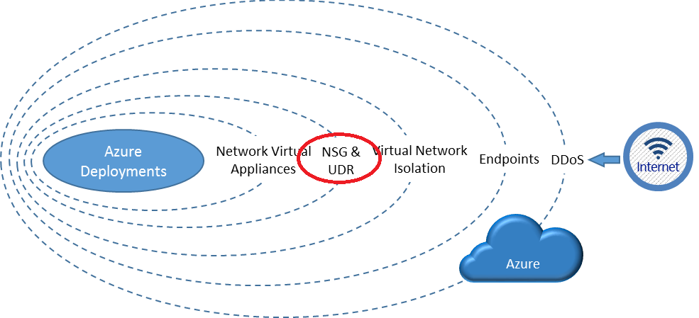
La capa externa, Azure DDoS brinda protección contra ataques a gran escala contra Azure, en esta capa no se realiza ninguna configuración de seguridad debido a que toda la configuración necesaria para proteger a la plataforma está configurada por Azure. La segunda capa son los endpoints o direcciones IP públicas definidas que se usan para determinar el tráfico que puede pasar o no a la red virtual donde estará alojado el aplicativo. En la siguiente capa se encuentra el aislamiento de la red virtual de Azure de las demás redes, garantizando que el tráfico circule únicamente por rutas y métodos con configuraciones propias. Estas rutas y métodos están definidos en la siguiente capa NSG & UDR en donde se crean los límites de seguridad para proteger las aplicaciones. Finalmente, en la última capa de Network Virtual Appliances cuenta con firewall.
- Pruebas de seguridad: En este subproceso garantiza que todos los mecanismos de seguridad implementados sean objeto de pruebas. Se contempla realizar escaneo de puertos, intento de ingreso por fuerza bruta a la aplicación y un rastreo de paquetes enviados en la red, para verificar si la información está siendo cifrada.
- Gestión de Incidentes de Seguridad: En este punto se detectan y combaten ataques e intrusiones y se minimizan los daños causados por tales ataques.
- Revisión de Seguridad: En este subproceso se revisa que las medidas de seguridad sean adecuadas, se sometan a pruebas y mantenimiento con frecuencia.

Gestión de la disponibilidad
Aunque el servicio se contrate en nube, los cuales por lo general ofrecen una disponibilidad del 99.95%, se debe tener en cuenta que los errores del servicio pueden hacer que ese porcentaje no se pueda ofrecer a los usuarios. Por otra parte, las métricas de desempeño que se tuvieron en cuenta para este proyecto son el MTBF (Tiempo medio entre fallas) y el MTTR (Tiempo medio de reparación). El primero es el cociente entre la cantidad de horas totales de funcionamiento sobre el número de fallas, es decir, el tiempo en que el servicio se mantendrá sin fallas. Por su parte, el segundo se refiere a la cantidad de tiempo que demora recuperarse de cada falla. Estos ayudan a determinar cuál es la disponibilidad que se le puede ofrecer a los clientes, es decir, el porcentaje en el que servicio permanece activo. En este caso, la disponibilidad se asegura en un 99.5%, calculado con la fórmula que se muestra a continuación, teniendo en cuenta el MTBF y el MTTR.
MTBF= =1092 horas / falla
MTTR= 6 horas / falla
Disponibilidad = = 0,9945 ≈ 99.5%

Gestión de la capacidad
Este proceso describe que el servicio se preste de la manera más eficiente y óptima utilizando los recursos de infraestructura que sean necesarios aprovechando al máximo los recursos económicos. Se presenta a continuación la plataforma escogida para el montaje de la infraestructura de Big Data:


Se decidió usar Microsoft Azure HDInsight, ya que clientes han visto un costo total de propiedad (TCO) 63% menor y un 66% más de eficiencia del personal de TI mediante la implementación de servicios en la nube sobre implementaciones de Hadoop locales [1].
Además HDIsight trae varias características costosas de implementar desde cero, como:
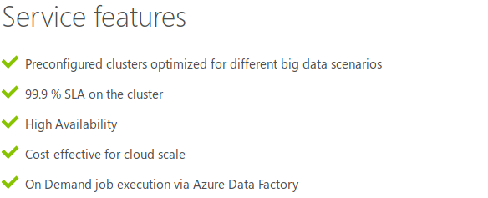

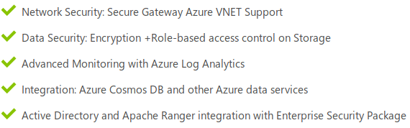

Para poder instalar Data Centric, es necesario contar con tres servicios de Apache, los cuales son Spark, Hbase y Kafka.
HDInsight permite crear cada uno de estos servicios automáticamente con todas las características mencionadas anteriormente, lo que permite instalar Data Centric sin tener que configurar cada uno de estos servicios para que tengan las características especificadas en el Capacity plan.
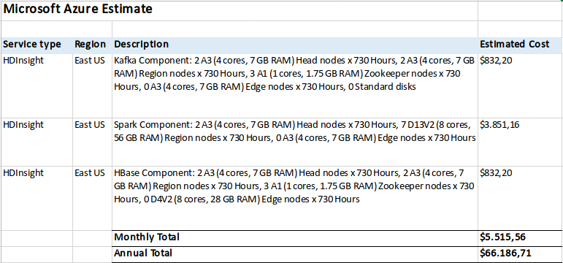
En los tres servicios, cada uno con 2 instancias de Head nodes, en los cuales corre el master del servicio y permiten alta disponibilidad en caso de que alguno falle.
Kafka y Hbase cuentan con 3 nodos de Zookeeper, los cuales se encargan de la coordinación del servicio, la detección de fallas y la re configuración del servicios en caso de algún error; y tienen 2 worker nodes (Region server en caso de Hbase) que son los que realizan las tareas realizadas al servicio.
Finalmente Spark cuanta con 7 worker Nodes (este servicio es el que hace el trabajo pesado en el cluster y por lo cual necesita muchos más recursos) con 8 cores y 56 de RAM cada uno, por lo cual es el servicio que más influye en el costo mensual de cluster.
En la siguiente tabla se puede ver el costo mensual de estos tres servicios en HDInsight usando la calculadora de Microsoft Azure

Modelo COBIT y KPIs
El proyecto tiene en cuenta 3 procesos de Entregar y dar soporte de COBIT, los cuales apoyan a los procesos de diseño del servicio de ITIL, dando las directrices para el manejo de las mismas.

Administrar el desempeño y la capacidad
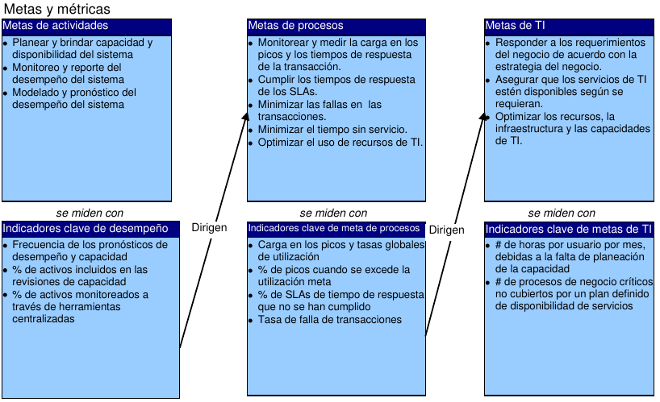
La necesidad de administrar el desempeño y la capacidad de los recursos de TI requiere de un proceso para revisar periódicamente el desempeño actual y la capacidad de los recursos de TI. Este proceso incluye el pronóstico de las necesidades futuras, basadas en los requerimientos de carga de trabajo, almacenamiento y contingencias. Este proceso brinda la seguridad de que los recursos de información que soportan los requerimientos del negocio están disponibles de manera continua.

KPI más importante:
% de SLAs de tiempo de respuesta que no se han cumplido
Optimo | <= 2%
Regular | > 2%, <= 6%
Bajo | > 6%, <= 15%
Crítico | > 15%

Garantizar la continuidad del servicio
La necesidad de brindar continuidad en los servicios de TI requiere desarrollar, mantener y probar planes de continuidad de TI, almacenar respaldos fuera de las instalaciones y entrenar de forma periódica sobre los planes de continuidad. Un proceso efectivo de continuidad de servicios, minimiza la probabilidad y el impacto de interrupciones mayores en los servicios de TI, sobre funciones y procesos claves del negocio.
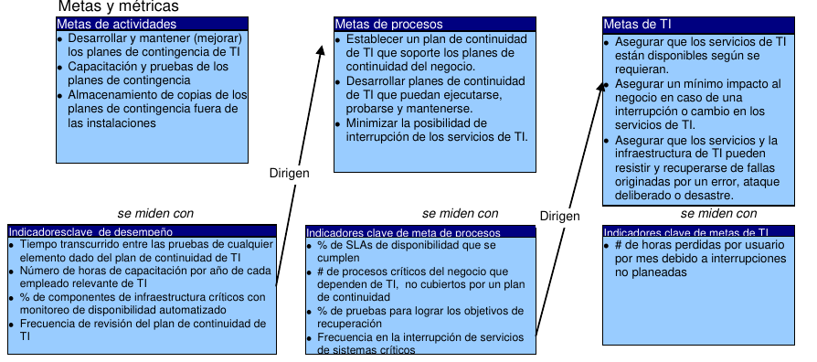
KPI más importante:
% de SLAs de disponibilidad que se cumplen
Optimo | <= 2%
Regular | > 2%, <= 6%
Bajo | > 6%, <= 15%
Crítico | > 15%

Garantizar la seguridad de los sistemas
La necesidad de mantener la integridad de la información y de proteger los activos de TI, requiere de un proceso de administración de la seguridad. Este proceso incluye el establecimiento y mantenimiento de roles y responsabilidades de seguridad, políticas, estándares y procedimientos de TI. La administración de la seguridad también incluye realizar monitoreos de seguridad y pruebas periódicas así como realizar acciones correctivas sobre las debilidades o incidentes de seguridad identificados. Una efectiva administración de la seguridad protege todos los activos de TI para minimizar el impacto en el negocio causado por vulnerabilidades o incidentes de seguridad.
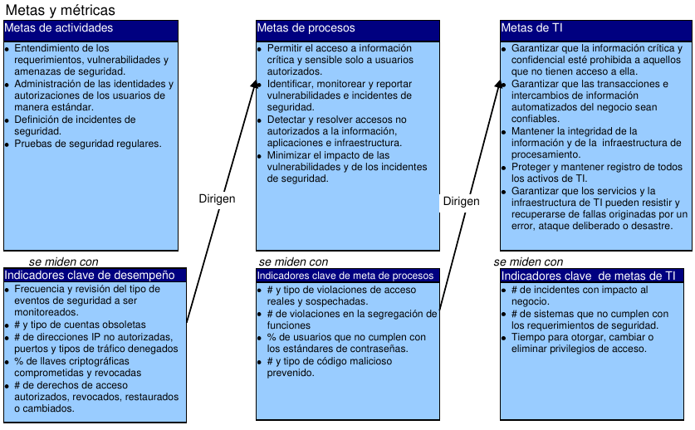
KPI más importante:
# y tipo de violaciones de acceso reales y sospechadas
Optimo | <= 1
Regular | > 1, <= 2
Bajo | > 2, <= 4
Crítico | > 4

Al mismo tiempo para apoyar el manejo del ciclo de vida del proyecto, se escogieron tes procesos de Adquirir e implementar de COBIT.

Identificar las soluciones automatizadas
La necesidad de una nueva aplicación o función requiere de análisis antes de la compra o desarrollo para garantizar que los requisitos del negocio se satisfacen con un enfoque efectivo y eficiente. Este proceso cubre la definición de las necesidades, considera las fuentes alternativas, realiza una revisión de la factibilidad tecnológica y económica, ejecuta un análisis de riesgo y de costo-beneficio y concluye con una decisión final de desarrollar o comprar. Todos estos pasos permiten a las organizaciones minimizar el costo para adquirir e implantar soluciones, mientras que al mismo tiempo facilitan el logro de los objetivos del negocio.
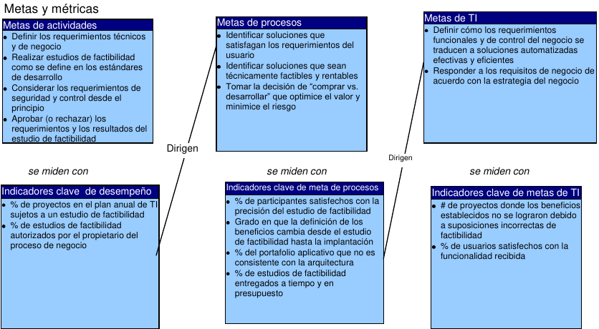
KPI más importante:
% del portafolio aplicativo que no es consistente con la arquitectura
Optimo | <= 5%
Regular | > 5%, <= 10%
Bajo | > 10%, <= 15%
Crítico | > 15%

Adquirir y mantener software aplicativo
Las aplicaciones deben estar disponibles de acuerdo con los requerimientos del negocio. Este proceso cubre el diseño de las aplicaciones, la inclusión apropiada de controles aplicativos y requerimientos de seguridad, y el desarrollo y la configuración en sí de acuerdo a los estándares. Esto permite a las organizaciones apoyar la operatividad del negocio de forma apropiada con las aplicaciones automatizadas correctas.

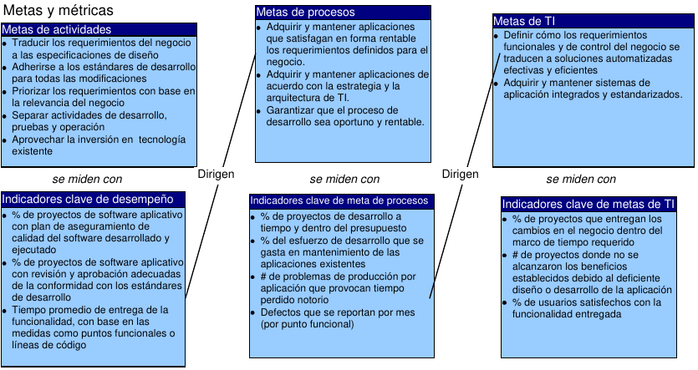
KPI más importante:
% de proyectos de desarrollo a tiempo y dentro del presupuesto
Optimo | <= 4%
Regular | > 4%, <= 8%
Bajo | > 8%, <= 15%
Crítico | > 15%

Adquirir y mantener infraestructura tecnológica
Las organizaciones deben contar con procesos para adquirir, implantar y actualizar la infraestructura tecnológica. Esto requiere de un enfoque planeado para adquirir, mantener y proteger la infraestructura de acuerdo con las estrategias tecnológicas convenidas y la disposición del ambiente de desarrollo y pruebas. Esto garantiza que exista un soporte tecnológico continuo para las aplicaciones del negocio.

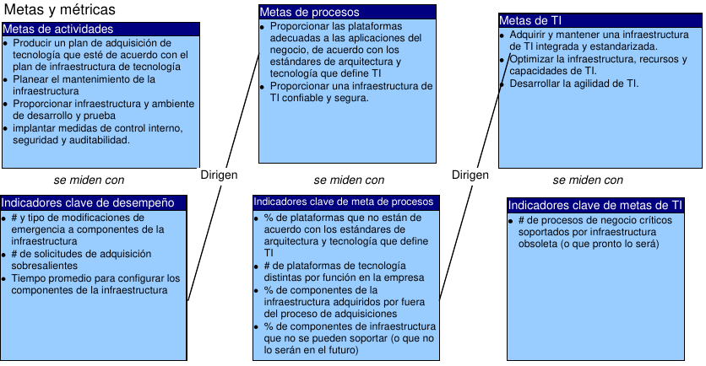
KPI más importante:
% de plataformas que no están de acuerdo con los estándares de arquitectura y tecnología que define TI
Optimo | <= 5%
Regular | > 5%, <= 10%
Bajo | > 10%, <= 15%
Crítico | > 15%

Referencias

[1] Marden, Matthew and Olofson, Carl (IDC). The Business Value and TCO Advantage of Apache Hadoop in the Cloud with Microsoft Azure HDInsight (International Data Corporation [IDC], Framingham, MA), 2015.
[2] Business Process Framework - eTOM. Frameworx 16.5 Model. Extended process decompositions and descriptions
[3] ITIL - Service Design
[4] COBIT 4.0

